Государственное бюджетное образовательное учреждение
профессиональная образовательная организация
«Магнитогорский технологический колледж им. В.П.Омельченко»

«Моногибридное скрещивание»
Методическая разработка учебного занятия по биологии

Автор:
Ирина Викторовна
Кочеткова,
преподаватель биологии

Магнитогорск 2020

План учебного занятия

- Тема учебного занятия: Моногибридное скрещивание
- Тип учебного занятия: Изучение нового материала.
- Форма проведения учебного занятия: комбинированный.

Параметры качества обучения
α | β | γ
2 | 2 | 2

4. Цели урока
Воспитательная: Совершенствование навыков и умений, необходимых для индивидуальной и групповой работы. Развитие познавательного интереса к предмету. Воспитание всесторонне развитой компетентной личности через использование знаний основных понятий генетики для объяснения законов, открытых Г. Менделем; содействие формированию научного мировоззрения на основе познаваемости и общности законов живой природы.  Развивающая: Формирование умений систематизировать информацию, взятую из различных источников, развивать умения записывать схемы скрещивания, оперировать генетической символикой, решать задачи на моногибридное скрещивание, умения проводить исследовательскую работу, развитие логического мышления, умение анализировать, сравнивать, делать обобщение и выводы.  Обучающая: сформировать знания о генотипе и фенотипе, аллельных генах, гибридологическом методе, моногибридном скрещивании, законах единообразия первого поколения; расщепления признаков во втором поколении.  Закрепление знакомых понятий по данной теме и формирование новых, усвоение терминологии.  Оборудование: проектор, учебник, компьютер, экран.  На столах учащихся: учебники «Общая биология» 10-11 класса | номенклатуре.

5. Методическая характеристика учебного занятия

Метод | Методический прием | Средства обучения
Методы стимулирования и мотивации интереса к учению | Создание ситуации познавательной новизны.  Создание позитивного фона занятия, способствующего достижению цели учебного занятия, ориентация на успех. | Проблемная беседа о значимости темы учебного занятия в осмыслении всего учебного предмета.  Поощрение в учении.
Словесный | Беседа  Комментарии студентов | Слайды по теме «Моногибридное скрещивание».
Наглядно-демонстрационный | ИКТ | Слайды по теме «Моногибридное скрещивание»
Практический | Ответы на вопросы, решение задач | Слайды с условиями задач
Методы контроля | Входной, итоговый, самоконтроль | Эталоны ответов.

6. Ход учебного занятия
№ и  название этапа | Дидактические  задачи этапа | Деятельность преподавателя | Виды и содержание цифровых образовательных ресурсов (слайд-фото, -рисунок,  -текст, -схема, -таблица, электронный учебник, видеофильм, трансляция on-line  и др. электронный тест) | Рефлексивная деятельность студентов
1 | 2 | 3 | 4 | 5
I. Организационный этап. | Подготовка студентов к работе на уроке. | Предъявление единых педагогических требований:  - приветствие;  - выявление отсутствующих на уроке;  - проверка внешнего вида (соответствие требованиям внутреннего распорядка колледжа). |  | Отвечают на приветствие. Староста докладывает о явке студентов на занятие. Приводят в соответствие с требованиями внешний вид, рабочее место.
 | Психологическая установка на восприятие материала урока. | Организация внимания и готовности студентов к уроку (устранение отвлекающих факторов: посторонний шум, лишние предметы на рабочем месте). |  | Готовятся к восприятию урока.
Сообщение  темы. |  | Тема сегодняшнего урока: «Моногибридное скрещивание» | 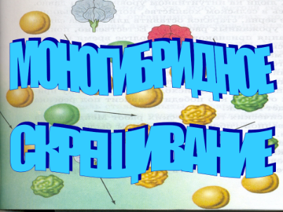 | Слушают название темы. Записывают в тетради.
Постановка цели. | Обеспечение самоосмысление через постановку цели. | Цель: в результате овладения содержанием модуля вы познакомитесь с законами Г.Менделя, правилом частоты гамет, с цитологическими основами закономерностей наследования при моногибридном скрещивании.  Будете уметь оперировать ими для объяснения закономерностей наследования признаков.  Научитесь составлять схемы скрещивания при решении генетических задач, использовать генетическую символику. | 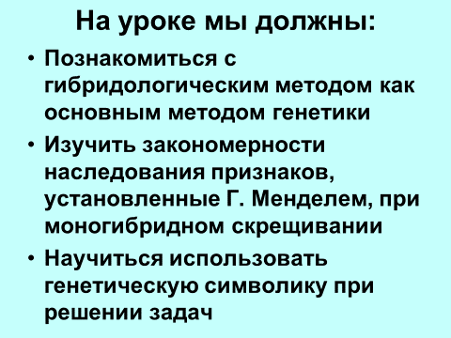 | Учащиеся осмысливают и записывают цель в терминах «иметь представление», «знать», «уметь».

Формирование ориентировочной основы учебной деятельности. Изучение нового материала. | Обеспечение восприятия и осмысления способов действий (свойств, правил, принципов, алгоритмов, методов, особенностей). | Содержание:  Учитель: Ещё в глубокой древности человек стал подмечать, что потомство похоже на родителей. Уже тогда люди старались получать, например, телят от самой удойной коровы, сеять семена растений, давших самый высокий урожай. Люди понимали, что в потомстве сочетаются признаки предков. Это нашло отражение даже в пословицах: “От худого семени не жди доброго племени”.  Но закономерности, по которым те или иные признакипередаются потомкам оставались “тайной за семью печатями”. Среди учёных в середине XIXв. прочно утвердилось мнение: “Закон наследственности заключается в том, что никакого закона наследственности нет”. Поколебать устоявшееся убеждение первым решился Г. Мендель – монах и ботаник-любитель из Брно. После ряда опытов, кропотливых, но гениально точных Мендель  Студент: Доклад: автобиография Г. Менделя.  Учитель: Успехи, достигнутые Менделем, частично обусловлены удачным выбором объекта для экспериментов – гороха огородного. Особенности гороха:  - легко выращивать, имеет короткий период развития – в условиях Чехии можно получить несколько поколений за один год;  - имеет многочисленное потомство;  - имеет много сортов, четко различающихся по ряду признаков. Сорта гороха отличаются друг от друга хорошо выраженными наследственными признаками;  - является самоопыляющимся растением – опыление происходит внутри одного цветка. Его репродуктивные органы защищены от проникновения | 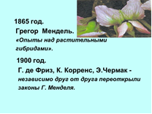  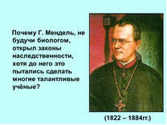 | Работа с презентацией  Слушают, записывают в тетрадях.  Отвечают на вопросы  Ученики записывают в тетрадь
 |  | - легко выращивать, имеет короткий период развития – в условиях Чехии можно получить несколько поколений за один год;  - имеет многочисленное потомство;  - имеет много сортов, четко различающихся по ряду признаков. Сорта гороха отличаются друг от друга хорошо выраженными наследственными признаками;  - является самоопыляющимся растением – опыление происходит внутри одного цветка. Его репродуктивные органы защищены от проникновения пыльцы с цветков другого растения.  Из 34 сортов гороха, известных в то время, Мендель отобрал 22 сорта и выбрал 7 признаков этого растения, которые следует изучать:  - высота стебля;  - окраска и форма семени;  - окраска и форма плодов;  - расположение и окраска цветков.  - есть возможность искусственно скрещивать сорта. | 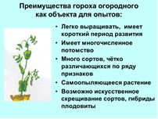
 |  | Горох – строгий самоопылитель, но возможно удаление тычинок и перенос пыльцы от растений другого сорта с целью получения гибридных семян. Гибриды плодовиты, что позволяет следить за ходом наследования признаков в поколениях  Четко подобранный объект и знание математических закономерностей позволило Менделю провести классическое научное исследование.  Г. Мендель поставил перед собой цель выяснить правила наследования отдельных признаков гороха. Эту работу он проводил в течение 8 лет, изучив за это время более 10000 растений гороха. В своих работах он использовал гибридологический метод исследования. Метод предполагает изучение признаков родительских форм, проявляющихся в ряду поколений у потомства, полученного путем скрещивания (гибридизации). Поскольку потомков от таких скрещиваний называют гибридами, то и метод получил название гибридологического. | 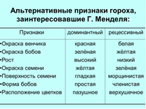  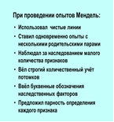 | Учащиеся записывают в тетрадь
 |  | Суть метода заключается в:  - скрещивании (гибридизации) организмов отличающихся друг от друга по одному или нескольким признакам  - анализе характера проявления этих признаков у потомков (гибридов).  Закон единообразия гибридов первого поколения, или первый закон Менделя.  Мендель взял сорта гороха с желтыми и зелеными семенами и произвел их искусственное перекрестное опыление: у одного сорта удалил тычинки и опылил их пыльцой другого сорта. Гибриды первого поколения имели желтые семена. Аналогичная картина наблюдалась и при скрещиваниях, в которых изучалось наследование других признаков: при скрещивании растений, имеющих гладкую и морщинистую формы семян, все семена полученных гибридов были гладкими, от скрещивания красноцветковых растений с белоцветковыми все полученные — красноцветковые. | 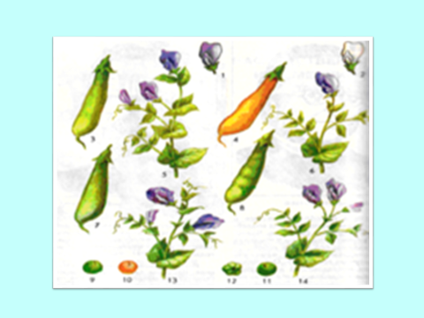
 |  | Мендель пришел к выводу, что у гибридов первого поколения из каждой пары альтернативных признаков проявляется только один, а второй как бы исчезает. Проявляющийся у гибридов первого поколения признак Мендель назвал доминантным, а подавляемый — рецессивным.  Основные обозначения необходимые при решении и оформлении генетических задач:  Для обозначения скрещивания принята следующая символика.  Родители обозначаются латинской буквой Р (Parents — родители), затем рядом записывают их генотипы. Женский пол обозначают сим волом ♀ (зеркало Венеры), мужской —♂ (щит и копье Марса). Между родителями ставят знак «х», обозначающий скрещивание. Генотип женской особи пишут на первом месте, а мужской - на втором.  Первое поколение обозначается F1 (Filli — дети), второе поколение — F2 и т.д. Рядом приводят обозначения генотипов потомков.  На рисунке1 представлена схема гибридологического закона. | 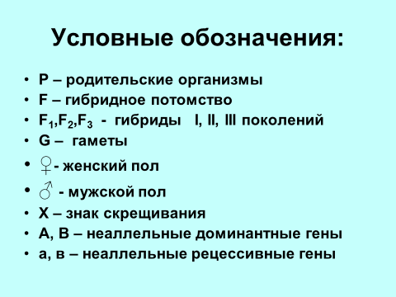 | Студенты записывают условные обозначения в тетрадь
Проверка понимания, изученного на уроке. |  | Рис. 1  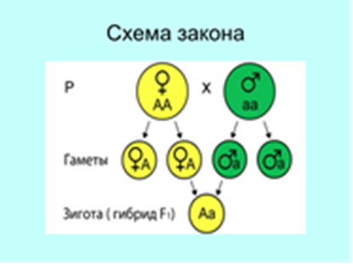  Закон расщепления, или второй закон Менделя.  Мендель рассматривал те же родительские организмы, что и в первом законе. Как известно, в первом поколении образовались гетерозиготы с генотипом Аа. Далее Мендель проводит самоопыление этих гибридов  ( F1) (рис 2).  Материнский организм дает гамету А и гамету, а, отцовский организм дает такие же гаметы  Учитель предлагает в качестве закрепления выполнить работу по вариантам (работа по дидактическим карточкам) | 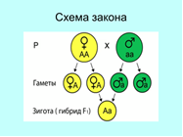 | Записывают схему
 | . | На рисунке 3 представлена решетка Пеннета, которая в наглядной форме демонстрирует все возможные комбинаций различных типов гамет в данном скрещивании (Реджинальд Пеннет – британский генетик). В данной решетке по горизонтали записаны отцовские гаметы, по вертикали – материнские. А в клетках решетки на пересечении строк и колонок записываются генотипы потомства в виде комбинаций этих гамет.  Рис 3. Решетка Пеннета  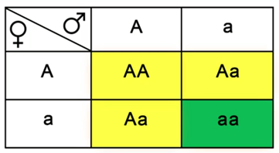 | 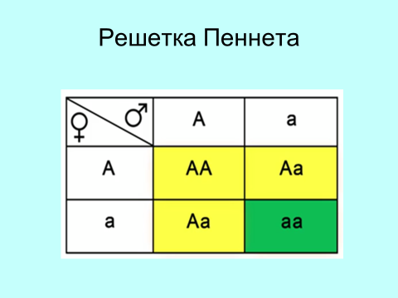 | .
. |  | Таким образом, получается следующее соотношение (расщепление) по генотипу: 1АА:2Аа:1аа (один организм является гомозиготой по доминантному признаку, два организма являются гетерозиготными, один организм является гомозиготой по рецессивному признаку).  Организмы с генотипами АА и Аа имеют один и тот же фенотип (в данном случае желтый цвет семян), следовательно, по фенотипу расщепление происходит в соотношении: 3А:1а (три организма имеют доминантный признак, один организм имеет рецессивный признак (в данном случае зеленый цвет семян)).  Во втором поколении от скрещивания двух гибридов наблюдается расщепление по фенотипу в соотношении 3:1, по генотипу – 1:2:1- Закон расщепления |  | Записывают формулировку закона
Закрепление материала  Домашнее задание  IV.Заключительный этап урока. |  | Алгоритм решения генетических задач  - Внимательно прочтите уровень задачи.  - Сделайте краткую запись условия задачи.  - Запишите генотипы и фенотипы скрещиваемых особей.  - Определите и запишите типы гамет, которые образуют скрещиваемые особи.  - Определите и запишите генотипы и фенотипы полученного от скрещивания потомства.  - Проанализируйте результаты скрещивания. Для этого определите количество классов потомства по фенотипу и генотипу и запишите их в виде числового соотношения.  - Запишите ответ на вопрос задачи.  Пример решения и оформления задач  Задача. У перцев красная окраска плодов (А) доминирует над желтой. Определите генотипы и фенотипы F₁ и F_{2,} полученных от скрещивания гомозиготных растений, имеющих красную и желтую окраску плодов.  Дано:  А – красная окраска  а – желтая окраска  Р ♀АА х ♂аа  Решение:  1. Определяем и записываем генотипы скрещиваемых особей. По условию задачи родительские особи гомозиготны. Их генотип: АА и аа  F₁ и F₂ - ?_  2. Записываем схему скрещивания.  Р ♀АА х ♂аа  Кр желт.  G А а  F₁ Аа  100% Кр.  Р ♀Аа х ♂Аа  Кр. Кр.  G А а А а  F₂ АА Аа Аа аа  Кр Кр. Кр. Желт.  25% 25% 25% 25%  по фенотипу 3 : 1  по генотипу 1 : 2 : 1  Ответ: F₁ Аа 100% кр.; F₂ АА , Аа, аа  Закрепление и подведение итогов:  - Повторим термины (слайд)  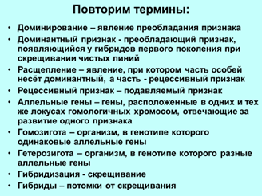  - Ответьте на вопросы:  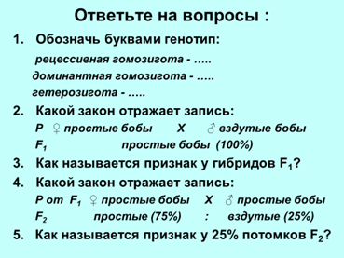  1.Выучить алгоритм решения задач, генетические термины и обозначения.  2.Решить задачу:  Какое потомство получится при скрещивании гомозиготных белых кроликов друг с другом, а черных с белыми? Если белая окраска является рецессивным признаком, чёрная окраска – рецессивным  1.Подвести итоги за день. Анализ работы каждого студента.  2.Сообщить оценку качества работы каждого учащегося.  3.Отметить, кто добился отличного качества работы.  Разобрать наиболее характерные недочеты в работе студентов и рекомендации по их устранению. | 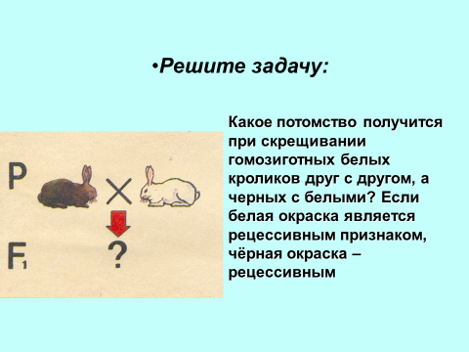 | Самоанализ выполненной работы.  Самокоррекция  Самоосмысление способов выполнения домашнего задания.

